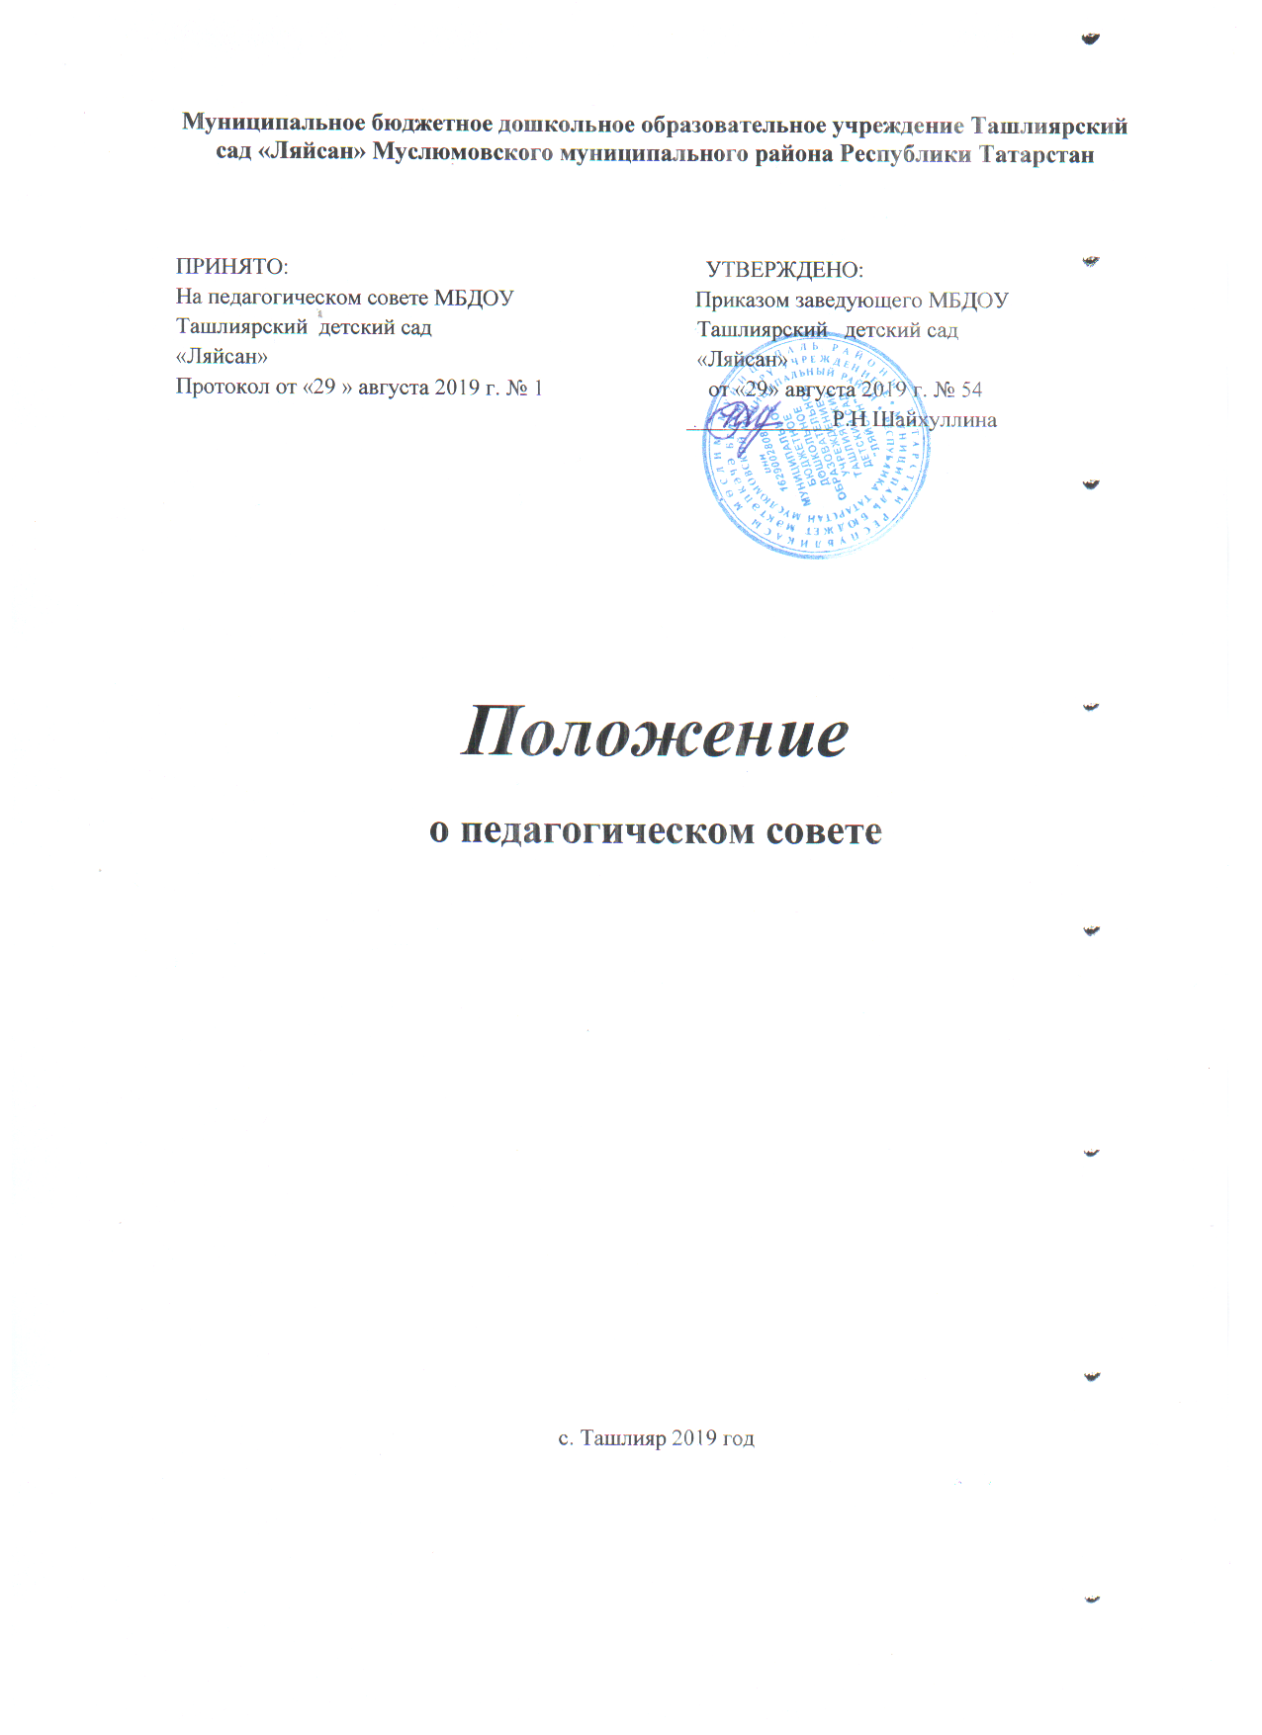

1. Общие положения
1.1. Настоящее положение разработано в соответствии с Федеральным законом от 29.12.2012 года № 273-ФЗ «Об образовании в Российской Федерации», Уставом муниципального бюджетного дошкольного образовательного учреждения МБДОУ – Ташлиярский детский сад «Ляйсан» (далее ДОУ)
- Педагогический совет является коллегиальным органом управления ДОУ.
- Педагогический совет образуют сотрудники ДОУ, занимающие должности педагогических и руководящих работников организаций, осуществляющих образовательную деятельность, должностей руководителей образовательных организаций, утвержденной постановлением Правительства Российской Федерации от 08.08.2013 года № 678. Каждый педагогический работник с момента приема на работу до расторжения трудового договора является членом педагогического совета.
1.4. В своей деятельности педагогический совет руководствуется Конвенцией ООН о правах ребенка, федеральным законодательством, законодательством Республики Татарстан в сфере образования и социальной защиты, уставом ДОУ и настоящим Положением.
1.5. Председателем педагогического совета является заведующий (Устав ДОУ п. 6.7). Педагогический совет избирает из своего состава секретаря педагогического совета сроком на один учебный год.
1.6. Заседания педагогического совета являются открытыми: на них могут присутствовать представители всех групп участников образовательных отношений: родители (законные представители) воспитанников, представители учредителя ДОУ, а также заинтересованные представители органов местного самоуправления, общественных объединений.
2. Компетенция педагогического совета
  - Педагогический совет определяет:
- основные направления образовательной деятельности ДОУ, в том числе теоретико-методологические аспекты и основания нововведений и инноваций, планируемых к реализации в ДОУ;
- пути дифференциации, индивидуализации образовательного процесса, построения вариативного развивающего образования;
- направления и пути реализации ФГОС ДО;
- примерную ООП, парциальные образовательные программы, методики, формы организации образовательной работы для использования в образовательном процессе;
- основные направления взаимодействия с родителями (законными представителями) воспитанников, в том числе образовательные проекты, реализуемые в ДОУ совместно с семьями воспитанников.
2.2. Педагогический совет осуществляет:
- информационно-аналитическую работу на основе достижений психолого-педагогической науки и практики образования, в том числе анализ реализации основной образовательной программы дошкольного образования ДОУ, анализ работы ДОУ за учебный год и по отдельным направлениям деятельности;
- разработку системы организационно-методического сопровождения процесса реализации основной образовательной программы дошкольного образования ДОУ;
- изучение и обсуждение нормативных правовых документов в сфере дошкольного образования;
- выбор средств обучения, в том числе игрового, спортивного, оздоровительного оборудования, инвентаря, необходимого для реализации основной образовательной программы дошкольного образования ДОУ;
  - изучение, выбор (рекомендацию к использованию педагогическими работниками) систем педагогической диагностики;
  - анализ результатов педагогической диагностики;
  - анализ готовности детей к учебной деятельности на этапе завершения ими дошкольного образования;
  - поддержку родителей (законных представителей) в воспитании детей, охране и укреплении их здоровья, вовлечение семей непосредственно в образовательную деятельность;
- контроль за условиями реализации основной образовательной программы дошкольного образования ДОУ;
- контроль реализации своих решений, соблюдения локальных нормативных актов ДОУ;
- организацию методической работы, в том числе участие в организации и проведении методических мероприятий.
2.3. Педагогический совет участвует:
- в разработке основной образовательной программы дошкольного образования ДОУ;
- в разработке программы развития ДОУ;
- в разработке различных программ и планов развития ДОУ, в том числе долгосрочных, среднесрочных и краткосрочных;
- в разработке локальных нормативных актов ДОУ, регламентирующих организацию образовательного процесса;
- в создании развивающей предметно-пространственной среды ДОУ.
2.4. Педагогический совет рассматривает/заслушивает:
- отчет заведующего ДОУ с анализом работы за учебный год;
- отчеты педагогических работников;
- доклады представителей организаций и учреждений, взаимодействующих с ДОУ по вопросам образования;
- итоговые документы контрольно-надзорных органов о результатах контрольно-надзорных мероприятий.
2.5. Педагогический совет принимает:
- основную образовательную программу дошкольного образования ДОУ;
- план учебно – воспитательной работы ДОУ на учебный год;
- локальные нормативные акты ДОУ по организации образовательного процесса.
2.6. Педагогический совет принимает решения:
- об организации и проведении праздников и мероприятий в ДОУ;
- о поддержании творческих поисков и опытно - экспериментальной работы педагогических работников;
- о награждении, поощрении педагогических работников ДОУ;
- о представлении педагогических работников ДОУ к награждению отраслевыми и ведомственными наградами;
- о создании временных творческих объединений с приглашением специалистов различного профиля.
3. Права педагогического совета.
3.1. В соответствии со своей компетенцией, установленной настоящим Положением, педагогический совет имеет право:
- обращаться к администрации ДОУ, коллегиальным органам управления ДОУ и получать информацию по результатам рассмотрения обращений;
- приглашать на свои заседания любых специалистов для получения квалифицированных консультаций;
- разрабатывать локальные нормативные акты ДОУ, регламентирующие организацию образовательного процесса;
- разрабатывать основную образовательную программу дошкольного образования ДОУ, программу развития ДОУ;
- вносить изменения в содержание документов, разрабатываемых и принимаемых педагогическим советом;
- давать разъяснения и принимать меры по рассматриваемым обращениям, по соблюдению локальных актов ДОУ;
- рекомендовать разработки педагогических работников ДОУ к публикации;
- рекомендовать работникам ДОУ повышение квалификации;
- рекомендовать представителей ДОУ для участия в профессиональных конкурсах.

4. Ответственность педагогического совета
4.1. Педагогический совет несет ответственность за:
- соблюдение в процессе осуществления деятельности законодательства Российской Федерации и Республики Татарстан в сфере образования;
- соответствие принятых решений действующему законодательству и локальным нормативным актам ДОУ;
- качественное и своевременное выполнение планов и решений, в том числе направленных на совершенствование деятельности ДОУ;
- педагогически целесообразный выбор педагогических методик,
форм, средств и методов организации образовательного процесса;
- создание благоприятных условий развития детей в соответствии с их возрастными и индивидуальными особенностями и склонностями;
- осуществление контроля за условиями реализации основной общеобразовательной программы дошкольного образования ДОУ;
- квалифицированную и объективную оценку деятельности ДОУ;
- выполнение плана своей работы;
- результаты деятельности ДОУ.
5. Регламент работы педагогического совета
- Педагогический совет проводится не реже четырех раз в течение учебного года. При необходимости проводятся внеплановые педагогические советы.
- Тематика заседаний педагогического совета включается в годовой план работы ДОУ с учетом целей и задач работы ДОУ и утверждается на первом в учебном году заседании педагогического совета.
- Работой педагогического совета руководит председатель педагогического совета.
- Время, место и повестка дня заседания педагогического совета сообщается не позднее, чем за две недели до его проведения с целью подготовки каждого педагога к обсуждению темы и обнародуется секретарем педагогического совета на информационном стенде ДОУ для педагогических работников.
5.5. Для подготовки и проведения педагогического совета при необходимости создается инициативная группа педагогов.
- Решения педагогического совета принимаются открытым голосованием простым большинством голосов. Решения считаются правомочными, если на заседании педагогического совета ДОУ присутствовало не менее двух третей состава, и считаются принятыми, если за решение проголосовало более половины присутствовавших на заседании.
- Решения педагогического совета после утверждения заведующим ДОУ становятся обязательными для всех членов педагогического коллектива.
- Организацию выполнения решений педагогического совета осуществляет заведующий ДОУ и ответственные лица, указанные в решении.
Результаты этой работы сообщаются членам педагогического совета на последующих его заседаниях.
6. Делопроизводство педагогического совета
- Заседания педагогического совета оформляются протоколом.
- Протокол педагогического совета составляется не позднее 5 дней после его завершения. Протоколы педагогического совета могут составляться как в рукописном, так и в печатном виде. В протоколе указываются:
- дата проведения педагогического совета;
- количественное присутствие (отсутствие) членов педагогического совета; приглашенные лица (ФИО, должность); вопросы повестки дня; выступающие лица; ход обсуждения вопросов;
- предложения, рекомендации и замечания членов педагогического совета и приглашенных лиц;
- количество голосов, поданных «за», «против» и «воздержался» по каждому вопросу, поставленному на голосование;
- решение педагогического совета.
6.3. Протоколы подписываются председателем и секретарем педагогического совета.
- Нумерация протоколов ведется от начала учебного года.
- Протоколы педагогического совета нумеруется, прошнуровывается, скрепляется подписью заведующего и печатью ДОУ.
6.6. Протоколы педагогического совета входит в номенклатуру дел и передается по акту (при смене руководителя, передаче в архив).

